Quantum Immersive
Alocação de poços no semiárido de Pernambuco com computação quântica (QAOA)
Nome da Equipe: ____________________
Integrantes: ____________________
Link do Collab: ____________________

1. Proposta Escolhida
O projeto está alinhado ao ODS 11 (Cidades e Comunidades Sustentáveis) e, em especial, à Meta 11.5, que trata de reduzir o número de pessoas afetadas por desastres, incluindo os relacionados à água, e as perdas econômicas decorrentes, com prioridade para as populações mais vulneráveis.
Em 30 de junho de 2026, Pernambuco decretou situação de emergência por estiagem em 75 municípios do Sertão e do Agreste, motivado pela seca nos reservatórios de abastecimento e por danos à agricultura. Poucos dias depois, a União reconheceu a emergência em 74 desses municípios. A resposta do estado à seca, coordenada pela Defesa Civil na chamada Operação Seca, passa pela perfuração de poços e pela construção de adutoras, com decretos renovados a cada 180 dias. Decidir onde perfurar cada poço é uma escolha pública recorrente e cara, e é o problema que abordamos.
Em qualquer cidade é possível perfurar um poço. Um poço na cidade i abastece a própria cidade i e todas as suas vizinhas, ou seja, as cidades ligadas a ela no grafo, que estão dentro do alcance da adutora. O objetivo é escolher a menor quantidade de poços possível para que toda cidade seja abastecida, por poço próprio ou pelo de uma vizinha.
Esse é o problema do Conjunto Dominante Mínimo, conhecido por ser NP-difícil. A restrição de cobertura garante que nenhuma cidade fique desabastecida, e minimizar o número de poços reduz o custo da intervenção. Formalmente:
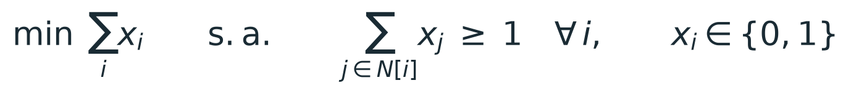
Estudamos dois recortes reais do semiárido pernambucano, o Sertão do Pajeú e a Chapada do Araripe, além de versões maiores para avaliar o comportamento em escala.
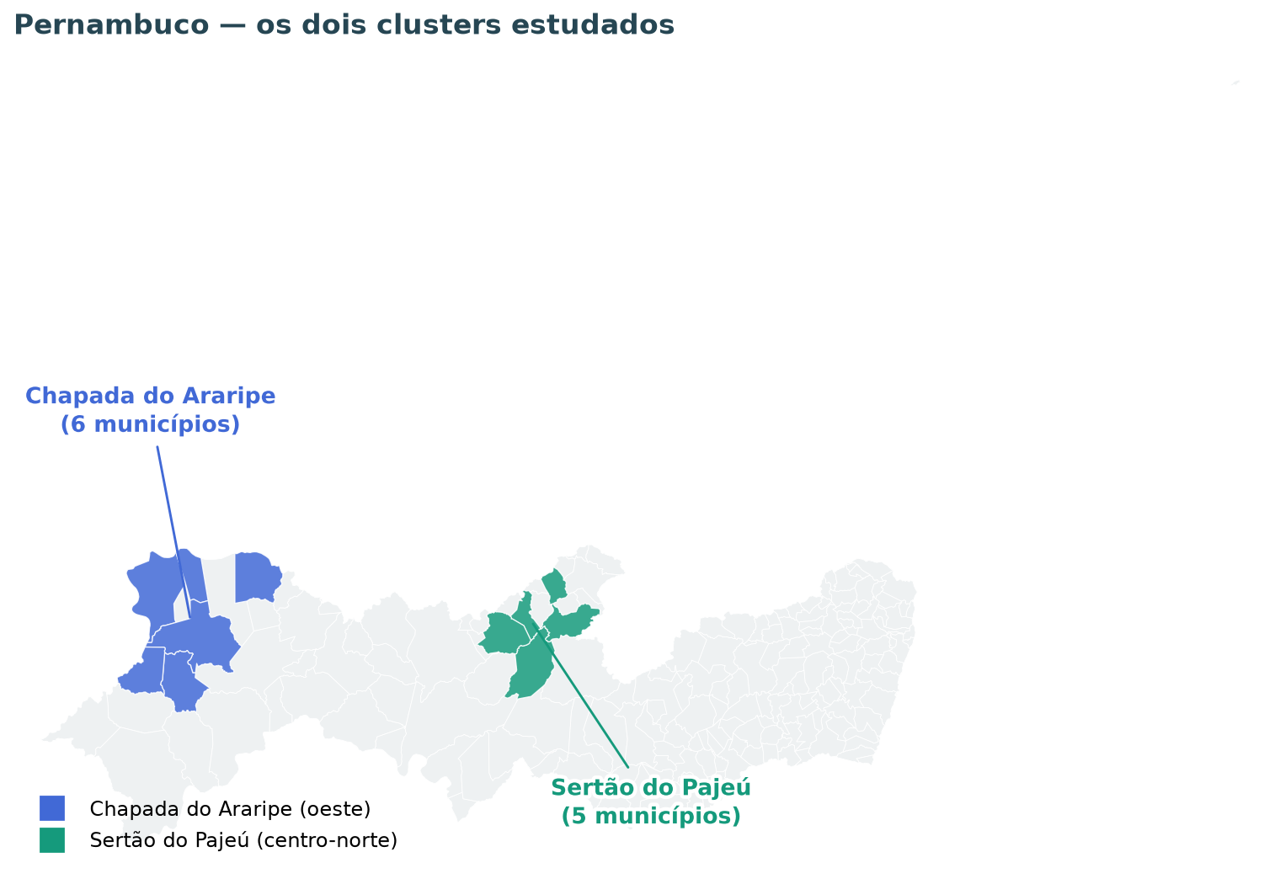
Figura 1. Os dois clusters estudados em Pernambuco: Chapada do Araripe (azul) e Sertão do Pajeú (verde).
2. Desenvolvimento
Os dados vêm de fontes públicas: municípios, coordenadas e contornos geográficos do IBGE, e clima histórico da NASA POWER.
Construímos um grafo de vizinhança em que duas cidades são ligadas quando a distância entre elas é menor que 60 km, aproximadamente o alcance de uma adutora. As arestas vêm de uma triangulação de Delaunay filtrada por essa distância, o que evita ligações longas e irreais.
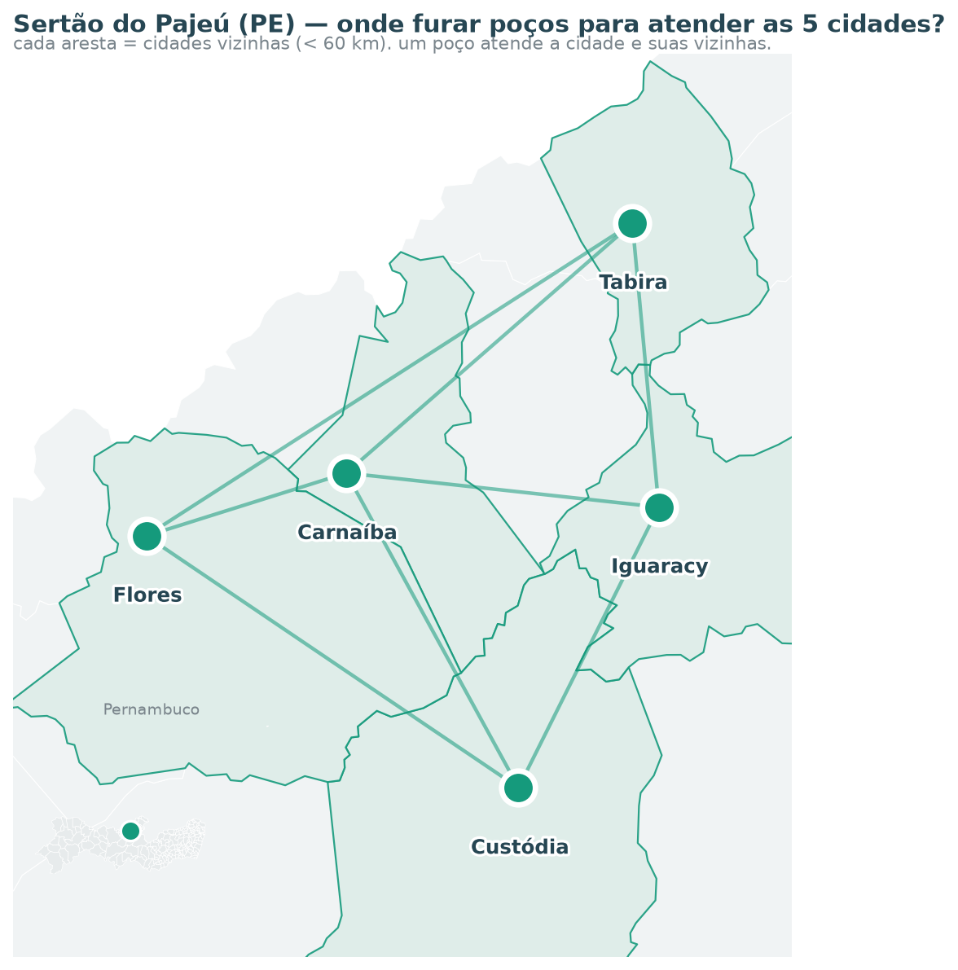
Figura 2. Grafo de vizinhança do Sertão do Pajeú sobre o mapa de PE. Cada aresta liga cidades a menos de 60 km.
O problema tem uma variável binária por cidade, mas o QAOA não lida com restrições diretamente. Por isso, convertemos a restrição de cobertura em uma penalidade e chegamos a um Hamiltoniano de custo. Usamos a formulação de Lucas (2014) e uma versão compacta que gasta apenas um qubit por cidade:
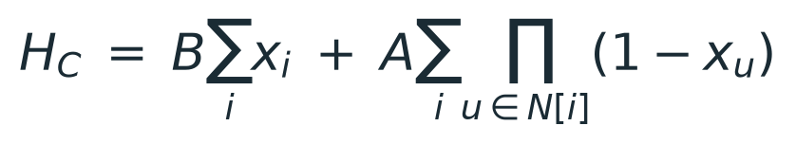
O termo com B conta o número de poços e o termo com A penaliza qualquer cidade descoberta (o produto vale 1 apenas quando nenhum poço cobre a cidade). Trocando cada variável por um operador de spin, o custo vira um modelo de Ising, que é o que o hardware quântico executa:
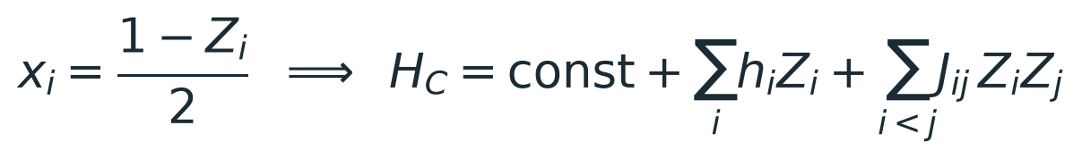
O QAOA prepara uma superposição de todas as configurações e alterna camadas de custo e de mistura, cujos ângulos são ajustados de forma clássica:
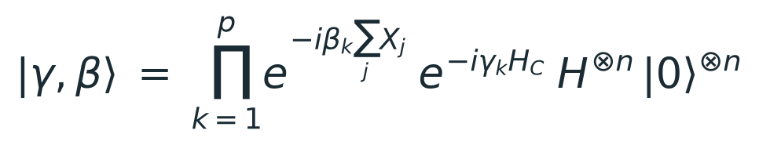
Implementamos tudo em Qiskit, validamos cada resultado contra a solução exata obtida por força bruta e executamos o circuito também em um computador quântico real da IBM.
3. Resultados Alcançados
Estudamos quatro grupos de municípios reais do semiárido. Em todos, comparamos o resultado do QAOA com a solução exata obtida por força bruta, que serve de gabarito. A tabela abaixo resume os quatro casos.
Grupo (semiárido de PE) | Cidades | Poços mín. | QAOA
Sertão do Pajeú | 5 | 1 | crava o ótimo (pico em Carnaíba)
Chapada do Araripe | 6 | 2 | recupera 2 poços por amostragem
Núcleo do Pajeú | 10 | 2 | recupera 2 poços por amostragem
Pajeú ampliado | 18 | 3 | heurística (viabilidade ~90%)

3.1 Sertão do Pajeú: um poço basta
É o caso mais direto. Carnaíba é vizinha das outras quatro cidades, então um único poço nela cobre o grupo inteiro. O QAOA encontra essa solução com folga: na medição do estado final, a configuração que corresponde a furar apenas em Carnaíba é a mais provável, bem acima de todas as outras e muito acima do que se esperaria de um sorteio aleatório.
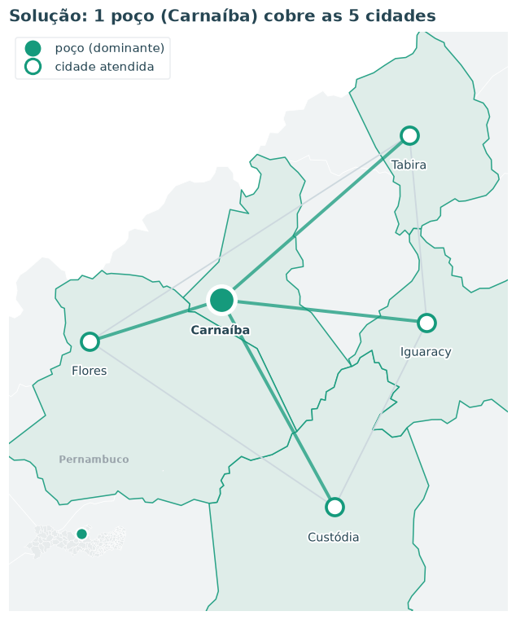
Figura 3. Solução do Sertão do Pajeú: um poço em Carnaíba (marcador cheio) abastece as cinco cidades.
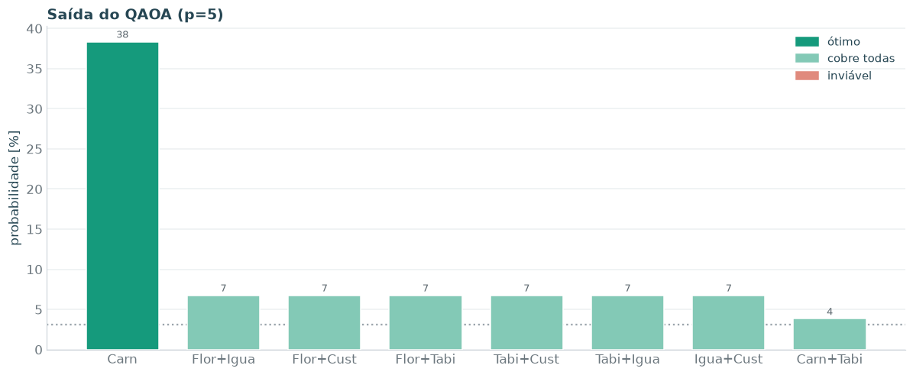
Figura 4. Distribuição de saída do QAOA para o Pajeú. O estado 'Carn' (poço em Carnaíba) é o pico.
3.2 Chapada do Araripe: dois poços e várias respostas
O Araripe é mais espalhado. Não existe uma cidade que alcance todas as outras, então são necessários dois poços, e há quatro escolhas igualmente boas (por exemplo, Ipubi com Santa Cruz, ou Ouricuri com Santa Filomena). Santa Filomena, ligada a apenas uma vizinha, é o ponto que obriga o segundo poço. Aqui aparece uma limitação honesta: na profundidade acessível, o QAOA não coloca essas soluções de dois poços no topo. A distribuição se espalha e algumas soluções de três poços ficam tão prováveis quanto os ótimos. Ainda assim, o algoritmo aprende a cobrir todas as cidades em quase todas as medições (98%) e, ao amostrar e ficar com a melhor solução, recupera um ótimo de dois poços. Ou seja, já com seis cidades o QAOA passa a se comportar como heurística, e não mais crava o pico exato como no Pajeú de cinco cidades.
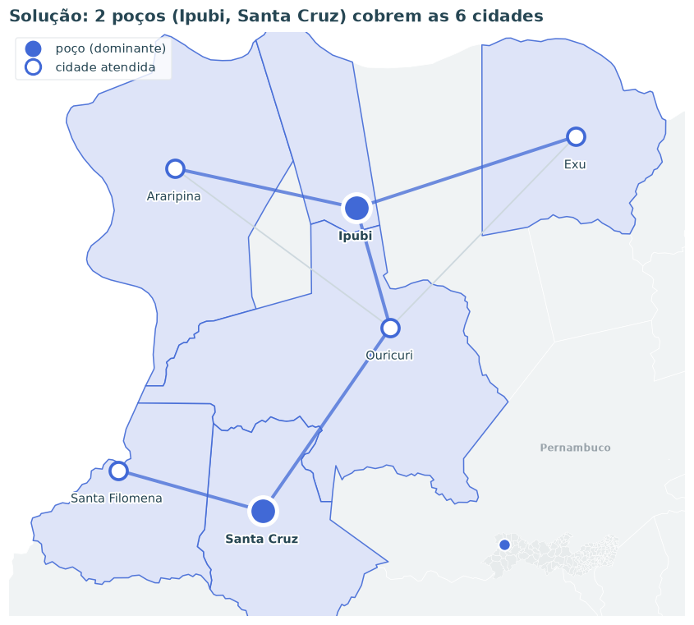
Figura 5. Uma das soluções ótimas do Araripe: poços em Ipubi e Santa Cruz cobrem as seis cidades.
3.3 Escalonamento: 10 e 18 cidades
Esse padrão se acentua nos grupos maiores. O número mínimo de poços cresce (dois para dez cidades, três para dezoito) e o QAOA fica cada vez mais parecido com uma heurística. Com muitos estados possíveis e poucos deles ótimos, o algoritmo não coloca o mínimo no topo, mas continua útil: aprende a cobrir todas as cidades em cerca de 90% das medições e, ao repetir as medições e ficar com a melhor, recupera boas soluções. A figura mostra que o QAOA empurra a probabilidade para energias baixas (soluções melhores) em comparação com um sorteio aleatório.
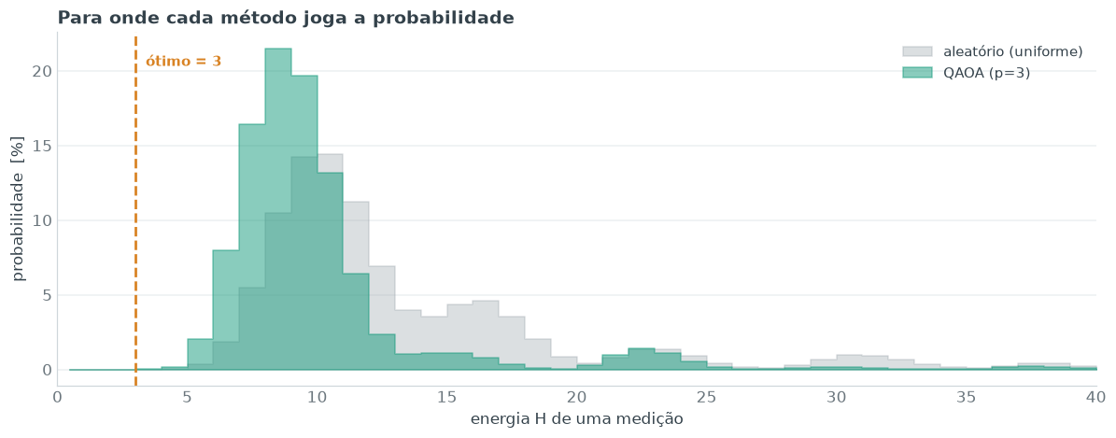
Figura 6. Grupo de 18 cidades. O QAOA (verde) concentra a probabilidade em energias mais baixas que o sorteio aleatório (cinza), embora não crave o mínimo exato.
3.4 Execução em hardware quântico real
Levamos o circuito do Sertão do Pajeú a uma QPU real da IBM (ibm_marrakesh, arquitetura Heron), com 8192 medições. Como o problema é pequeno, nenhuma configuração isolada domina a medição, mas o hardware acerta a direção da otimização. Primeiro, ele favorece soluções com menos poços do que um sorteio aleatório. Segundo, entre as medições que retornam um único poço, escolhe justamente Carnaíba em mais da metade das vezes, contra cerca de 10% de cada outra cidade, quando o acaso seria 20%. E, amostrando o hardware e ficando com a melhor solução, recuperamos o ótimo: um poço em Carnaíba. É exatamente assim que o QAOA é usado na prática.
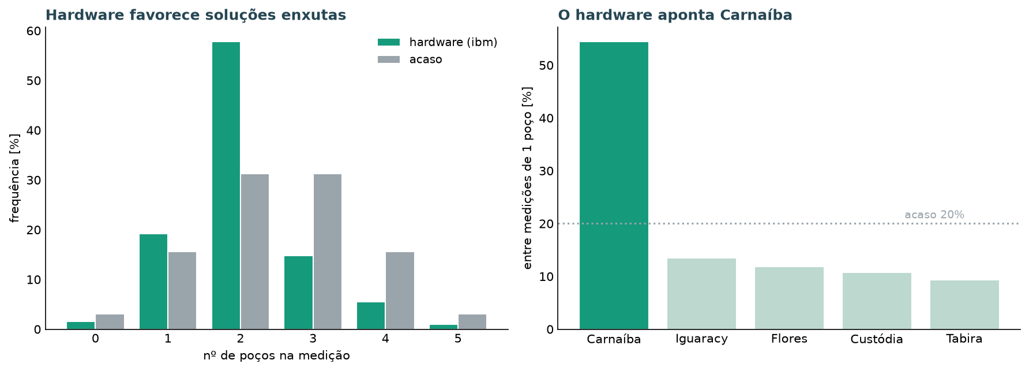
Figura 7. Execução em hardware real (IBM). À esquerda, o hardware favorece soluções com menos poços que o acaso. À direita, entre as soluções de um poço, o hardware aponta Carnaíba, que é o ótimo.
3.5 Fronteira de escala e conclusão
Medimos também por que os grupos maiores ainda não rodam bem em hardware. O gargalo não é o número de qubits, e sim a profundidade do circuito, ou seja, a quantidade de portas de dois qubits necessárias. Ela cresce muito rápido com o tamanho do problema, e o ruído acumulado inviabiliza os casos grandes por enquanto.
Grupo | Qubits | Portas de 2 qubits | Fidelidade estimada
Sertão do Pajeú | 5 | 152 | ~34% (roda)
Chapada do Araripe | 6 | 211 | ~23% (roda)
Núcleo do Pajeú | 10 | 1.875 | ~0,0002%
Pajeú ampliado | 18 | 8.561 | ≈ 0 (ruído puro)

Em resumo, o método diz, para cada região, quantos poços perfurar e em quais cidades, sem deixar nenhuma comunidade sem água e com o menor investimento possível. Os clusters de cinco e seis cidades já rodam em uma QPU real; os maiores apontam o quantum annealing e a correção de erros como caminhos naturais. É uma ferramenta de apoio à decisão diretamente ligada ao que a Meta 11.5 propõe: proteger primeiro os mais vulneráveis diante dos desastres relacionados à água.
Fontes: ONU ODS 11 (brasil.un.org/pt-br/sdgs/11); G1, 30/06/2026; Defesa Civil de Pernambuco (defesacivil.pe.gov.br).

